|  |
| --- |
|  |
| Cloud Applications |
|  |
| Collaboratie tool voor leerkrachten en leerlingen |

September 25, 2016

Opgesteld door: Tom

Cloud Applications

Collaboratie tool voor leerkrachten en leerlingen

# Project Omschrijving

Een vaak voorkomend probleem is dat de samenwerking tussen leerlingen en leerkracht meestal stroef verloopt in theorie lessen. Er participeren maar een paar enkelingen mee in de les, in plaats van heel de groep. Dit resulteert in een gebrek aan kennis van sommige lespunten bij sommige leerlingen.

Wij willen dit probleem aanpakken door een applicatie te maken, dat er voor zal zorgen dat alle leerlingen interactief meewerken tijdens de lessen. Wij zullen deze applicatie zo maken dat alle leerlingen actief zijn tijdens de lessen, en de leerkrach zicht heeft op alle antwoorden van alle leerlingen. De leerkracht heeft een overzicht van alle antwoorden en kan in een korte tijdspanne te weten komen of de leerstof goed begrepen is.

Hoe we dit tewerk gaan stellen doen we op volgende manier. Op de homepagina heeft de gebruiker een optie tussen leerkracht en leerling, de leerkracht wordt doorverwezen naar een loginpagina, de leerling naar een pagina om een les te kunnen enteren. De authenticatie van de leerkracht doen we met behulp van OAuth. OAuth is een open standaard voor autorisatie. Gebruikers kunnen hiermee een programma of website toegang geven tot hun privégegeven, die opgeslagen zijn op een andere website, zonder hun gebruikersnaam en wachtwoord uit handen te geven. Eens de leerkracht is ingelogd, dit kan hij met Facebook of Google doen, zal hij nogmaals worden doorverwezen naar een nieuwe pagina, waarop de leerkracht wordt voorgesteld om nieuwe verschillende vragen te stellen alsook oudere probleemstellingen kan terugvinden. Naargelang welke vraag de leerkracht kiest, zal hij op de volgende pagina de corresponderende invulvelden te zien krijgen bijvoorbeeld meerkeuze, waarbij de leerkracht eerst de vraag invoert en de bijhorende antwoordkeuzes. Daarna kunnen de leerlingen de vraag beantwoorden, eens de leerling op verzend duwt wordt zijn antwoord real-time naar de leerkracht overgedragen, en daarna zelf kan beslissen of de vraag problematisch was of niet. Zo ja dan kan hij met behulp van een knop deze vraag opslagen of niet. Vanuit de leerling zijn perspectief gezien, zal hij op de homepagina voor leerling moeten kiezen. De leerling zal doorverwezen worden naar een nieuwe pagina waarop hij een code zal moeten invoeren. Deze code wordt gegenereerd wanneer de leerkracht een vraag aanmaakt en zichtbaar zal zijn voor hem. Eens de leerling de code invoert zal hij naar de juiste vraag worden doorverwezen en kan hij deze invullen. Wat ook nog een feature kan zijn is dat de leerling zelf kan aanduiden of hij/zij dit een moeilijke vraag vindt, waardoor de leerkracht nog meer feedback krijgt van zijn leerlingen die hij eigenlijk nooit zou hebben gehad. Ook willen we features toevoegen dat er voor zal zorgen dat de applicatie voor alle groepen zou bestemd zijn. Zo willen we niet enkel ja/nee vragen, open vragen en dergelijke vragen maar ook bijvoorbeeld tekenvragen, codevragen,.. toevoegen zodat onze doelgroep groter wordt, en dus niet enkel voor een gewone klas, maar ook voor kinderen, programmeurs,…. Verdere features valt nog over na te denken als we tijd overschot hebben. Ook gaan we werken in een Scrum methodologie. Elke 3 weken gaan we samen zitten met de klant om een demo te geven over de stand van zaken. We werken ook in ZenHub waar we ons sprint-board bij houden met de planning van alle user stories, waardoor we een goeie samenwerking zullen bereiken.

De resultaten die we verwachten voor onze applicatie is dat de leerlingen meer actief in de les zal deelnemen. Hierdoor kan de leerling zijn moeilijke punten zelf inschatten en kan de leerkracht per groep inschatten wat de moeilijke punten van groep zijn. Hierdoor kan de leerkracht volgende lessen beter inplannen en kan hij mogelijke de documentatie daarvan beter maken voor de volge§nde jaren. De leerling zelf kan dan ook beter voorbereiden voor die lessen wanneer ze moeilijkheden hebben met een hoofdstuk, en daarvoor zich beter voorbereiden voor toetsen en examens. Verder hopen we onze doelgroep zo groot mogelijk te maken.

# Technologie

De technologieën die we zullen gebruiken om ons project tot stand te brengen is ten eerste AngularJS in combinatie met NodeJS. Hiermee zijn we vertrouwd mee en kennen we de basis al van. Als database opslag gaan we voor MongoDB kiezen. Voor de applicatie te hosten gaan we gebruik maken van Amazon Web Services (AWS).

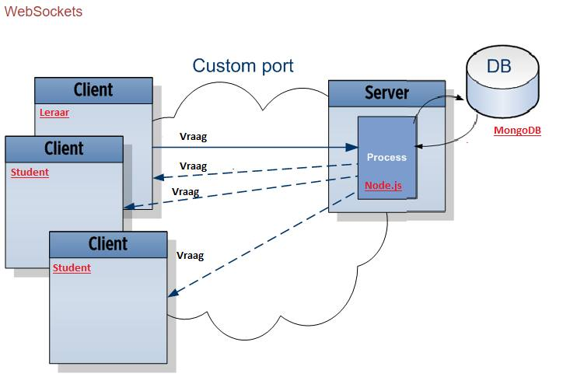

Op het schema hebben we een korte schets voor hoe we een vraag gaan stellen. We hebben een NodeJS server, staat in connectie met de database (MongoDB) waar alle informatie van leerkrachten zal opgeslagen enzovoorts. Stel nu de leraar wil een vraag stellen aan de leerlingen, dan zal de leraar zijn vraag ‘POSTen’ naar de server. Omdat we websockets gebruiken wordt die automatisch doorgestuurd naar de clients, dus de leraar en leerlingen. Hoe we dan een vraag beantwoorden gebeurt op dezelfde manier, maar in de omgekeerde richting.

# Uitkomst voor de maatschappij

Onze applicatie is bestemd voor alle hogescholen, universiteiten, gewone scholen, avondscholen, bedrijfsopleidingen,… De applicatie kan ook gebruikt worden om de duurzame ontwikkeling te vergemakkelijken. Ook kan het bijvoorbeeld door Unicef gebruikt worden, of andere kinderrechtorganisaties (Save the Children, Louisa Stichting,… ) die zich inzetten voor het welzijn van kinderen, zowel in binnen als buitenland. In de meer ontwikkelde landen zal onze applicatie de leerling nog slimmer maken, waardoor ze misschien wel een hogere opleiding kiezen (Bachelor opleiding, Universiteit,…) die ze anders nooit hadden gekozen. Hierdoor zal de maatschappij er op vooruitgaan omdat de knelpuntberoepen sneller gevuld zullen geraken, waardoor er misschien ook nieuwe knelpuntberoepen worden gevonden en daar ook nieuwe opleidingen zullen worden voor gemaakt. Er zullen ook minder leerlingen een jaar moeten overdoen alsook zal de doorstroming van student naar werknemer vlotter verlopen.

# User stories / Actoren

|  |
| --- |
| Als gebruiker wil ik een “realtime” connectie |
| Als gebruiker wil ik een simpele layout |
| Als leerling wil ik een vraag als probleemvraag kunenn aanduiden |
| Als leerling wil ik gemakkelijk in een les van mijn leraar komen |
| Als leraar wil ik makkelijke connectie met de leerlingen maken |
| Als leraar wil ik een les kunnen starten |
| Als leraar wil ik verschillende vragen kunnen stellen |
| Als leraar wil ik een account |
| Als leraar wil ik een vraag als probleemvraag aanduiden |

# Mockups

Home

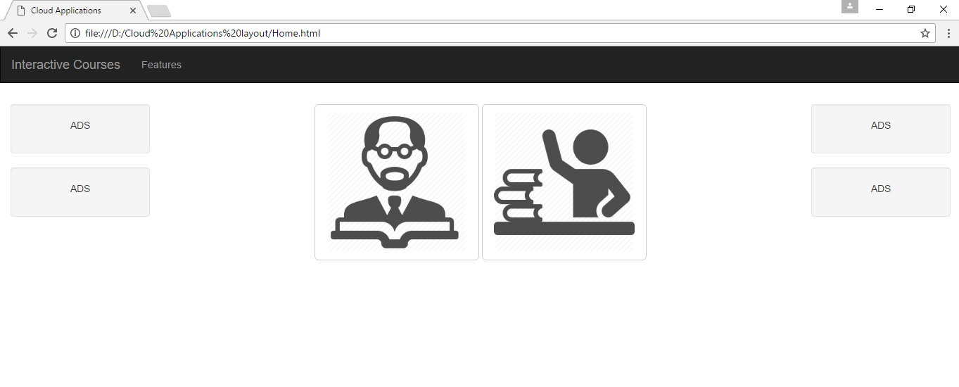

Home pagina splitst zich op in 2 onderedelen, student of leraar.

Als leraar krijg je een login pagina waar je je kan aanmelden met Facebook of Google

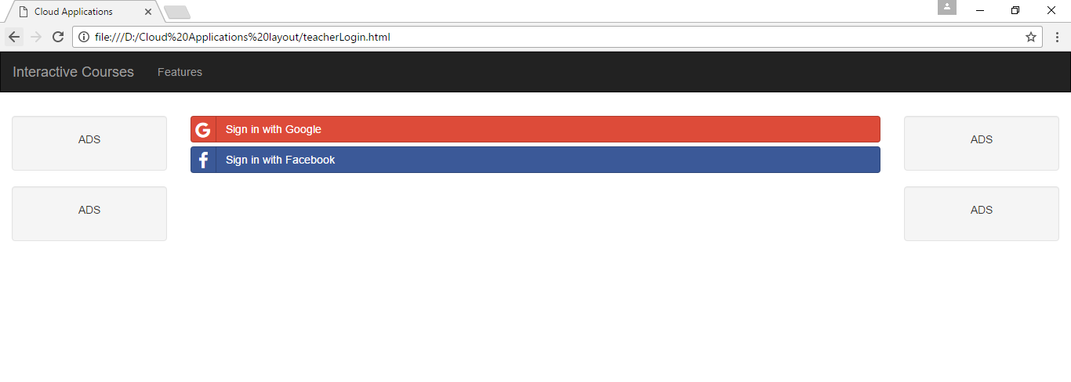Wanneer je bent ingelogd als leerkracht wordt je doorverwijst naar je eigen pagina, de overzichtspagina van de leerkacht. 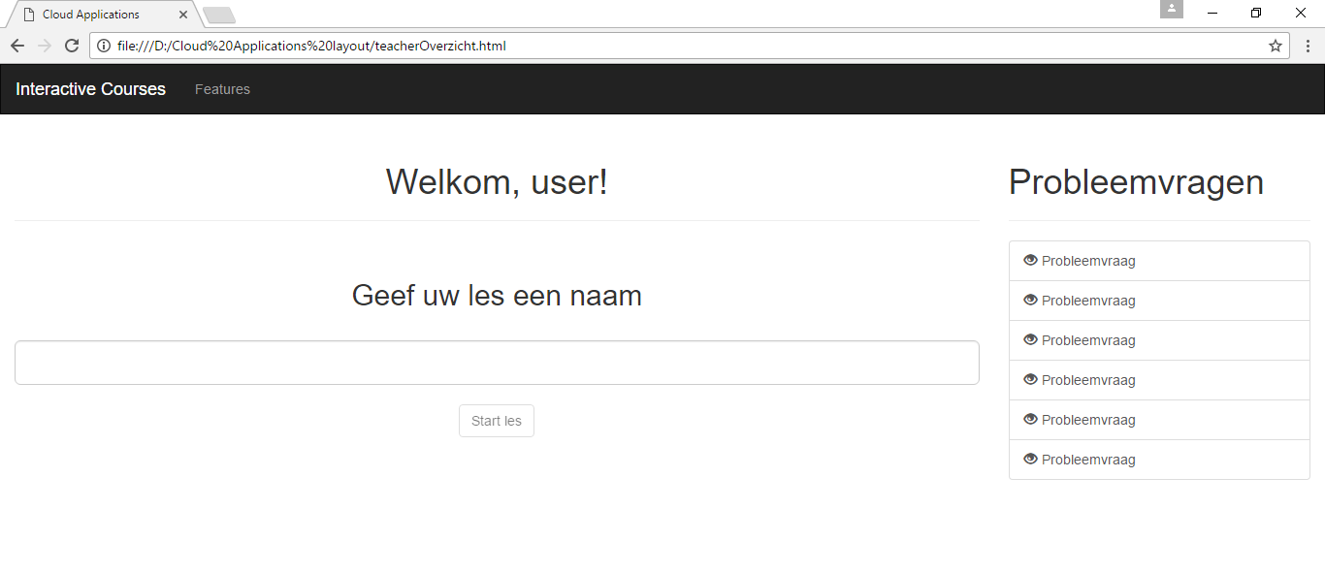

Op deze pagina kan de leerkracht een les starten, en heeft hij een overzicht van zijn probleemvragen. Wanneer de leerkracht een les start komt hij op volgende pagina waar hij de soorten vragen kan kiezen.

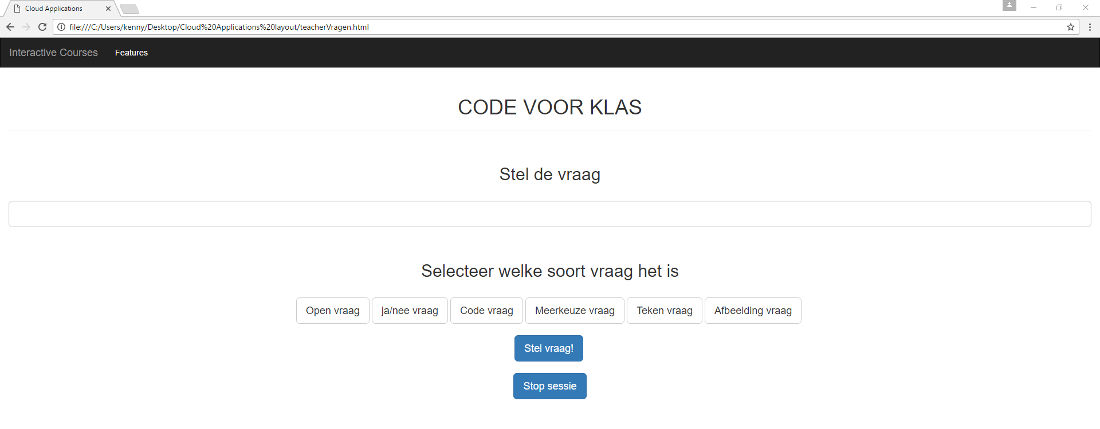

Op deze pagina staat een code die de leerkracht aan de leerlingen moet geven om mee in de les te kunnen geraken. Momenteel denken we er aan om dit gewoon manueel door te geven, maar misschien vinden we wel een systeem om dit allemaal makkelijker te laten verlopen. De leerkracht kan zijn vraag stellen, kiest wat soort vraag het moet zijn. Als hij dan op de stel vraag button drukt dan zal de vraag gestuurd worden naar alle leerlingen die mee in de les zitten. Ook kan men op deze pagina een button terugvinden om de les te doen stoppen.

De leerkracht komt dan op een nieuwe pagina waar zich alle antwoorden van de leerlingen komen. En kan op deze pagina aanduiden of de vraag die hij gesteld heeft een probleemvraag is. Hij kan ook de vraag laten stoppen wanneer alle leerlingen hebben geantwoord, en wordt dan teruggestuurd naar de pagina waar hij vragen kan op stellen.

In de leerling zijn perspectief, dus terug vanaf de homepagina, wordt hij doorverwijst naar een simpele pagina waar hij enkel een code moet ingeven die de leerkracht hem geeft.

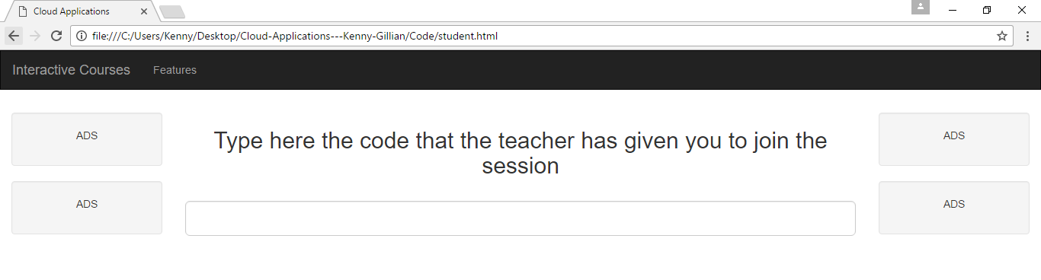

Wanneer hij een correcte code ingeeft komt hij mee in de les van de leerkracht te zitten en zal hij doorverwijst worden naar een pagina, die heel de tijd vraagt aan de server of er een vraag aanwezig is of niet. Wanneer er een vraag komt worden de juiste input velden weergegeven, dus bijvoorbeeld er wordt een ja/nee vraag gesteld, dan worden er 2 radio buttons getoond met de optie ja en nee. Op deze pagina wordt ook voorzien van een button waarmee de leerling kan aangeven of hij het een probleemvraag vindt of niet. Dit wordt dan ook getoond aan de leerkracht. Wanneer de vraag wordt gestopt door de leerkacht komt hij terug op een pagina waar hij moet wachten tot er een vraag aanwezig is.

Onze bedoeling is ook om een advertentie systeem te implementeren, maar niet in de pagina’s waar er moet gewerkt worden. Dit kan de leerkracht en leerling afleiden.

# Links

– Github pagina

[*https://github.com/KennyGuldentops/Cloud-Applications---Kenny-Gillian*](https://github.com/KennyGuldentops/Cloud-Applications---Kenny-Gillian)

– Github projects

<https://github.com/KennyGuldentops/Cloud-Applications---Kenny-Gillian/issues#boards?repos=69013440>

# Bronnen

<https://nl.wikipedia.org/wiki/OAuth>